Лекция 7. Инерционные характеристики линейных систем

7.1 Частотные характеристики (ЧХ) линейных систем
7.2 Переходная характеристика (ПХ)
7.3 Импульсная характеристика (ИХ)
7.4 Понятие о свертке
7.5 связь между частотой переходной и импульсной характеристики.

Инерционные характеристики линейных систем
Эти характеристики устанавливают связь выходного сигнала системы с входным.

7_1 Частотные характеристики линейных систем (ЧХ)
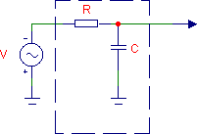

Рисунок 52 - Интегрирующая RC-цепь

K( jω ) =

K( jω ) =
1

jω RC + 1
1
(ω RC)2 + 1

[Комплексная частотная характеристика]

[АЧХ]

ϕ (ω ) =
- arctg(ω RC)

[ФЧХ]

|K(jω)| φ
(ω)
0
ω
-π/2
1

0 ω

Рисунок 53 - АЧХ и ФЧХ интегрирующей цепи

Бывают АЧХ и ФЧХ. Поскольку при подаче на вход линейной системы синусоидального сигнала, на выходе появляется синусоидальный сигнал той же частоты, частотные характеристики связывают соответственно амплитуды и фазы этих сигналов. АЧХ
– отношение амплитуды выходного сигнала к амплитуде входного сигнала в зависимости от частоты. ФЧХ – сдвиг фаз между выходным и входным сигналами. Частотные характеристики показывают, как преобразуется синусоидальный сигнал в данной системе. Следовательно, воспользовавшись разложением Фурье для входного сигнала можно получить спектр выходного сигнала. Для этого спектр амплитуд умножают на АЧХ (почастотно), а спектр фаз складывают с ФЧХ (почастотно):
S_{вых}(jω)= S_{вх}(jω) · K(jω)

7_2 Переходная характеристика (ПХ)
Переходная характеристика – это временная зависимость выходного сигнала при подаче на вход системы ступени в 1 вольт (единичная функция, 1(t), функция Хевисайда).

h(t) = 1 −
− 1 t
e RC

[переходная характеристика]

h(t)
1

0 t

Рисунок 54 - Переходная характеристика интегрирующей цепи

Эта характеристика используется, если входной сигнал представлен ступенчатым (шаговым) разложением и применяется при вычислении переходных процессов интегралом Дюамеля.
t

Uвых(t) =
∫ U′вх(τ ) ⋅ h(t −
0
τ )dτ
[При нулевых начальных условиях]

7_3 Импульсная характеристика (ИХ)
ИХ – временная зависимость выходного сигнала при подаче на вход единичного импульса (дельта-функция,δ(t), функция Дирака), бесконечно короткого, но с площадью равной единице.
Используется, если для входного сигнала было применено импульсное разложение. Импульсная характеристика еще называется ядром системы.

Uвых(t) =
t
∫ Uвх(τ ) ⋅ k(t −
0
τ )dτ

[свёрточный интеграл]

Также применяется при вычислениях переходных процессов.
dh(t)
=
k(t) – связь между переходной и импульсной характеристиками;
dt

Всякая линейная система может быть описана любой из этих характеристик. Все они однозначно связаны между собой, т.е. зная только одну из этих характеристик, можно найти и остальные.

7_3_1 Понятие о свёртке
Свёртка – это математическая операция получения из двух зависимостей третьей. Используя технику импульсного разложения, система может быть описана импульсной характеристикой. Свёртка важна тем, что связывает между собой три функции: входной сигнал, выходной сигнал, импульсную характеристику. Свёртка – это формальное математическое действие подобное сложению, умножению, дифференцированию и интегрированию. Обозначается звёздочкой.
U_{ВЫХ}(t)=U_{ВХ}(t)*k(t)

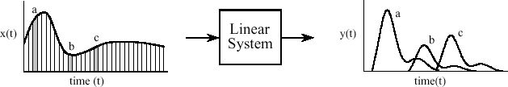

Рисунок 55 - Свертка

Для вычисления свёртки входной сигнал разбивается на бесконечно большое число импульсов, каждый из которых имеет своё смещение и свою амплитуду. Результатом действия каждого импульса является отклик, определяемый импульсной характеристикой. Выходной сигнал будет представлять собой сумму импульсных характеристик от каждого из импульсов.
Свёртка является коммутативным действием (от перестановки функций результат не изменяется), т.е. неважно какая функция - входной сигнал, а какая - импульсная характеристика.

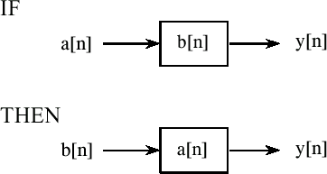
a(t)
b(t)
y(t)
b(t)
a(t)
y(t)

Рисунок 56 - Коммутативность свертки

Свёртка обладает свойством ассоциативности для последовательного соединённых систем и свойством дистрибутивности для параллельно соединенных систем. Согласно центральной предельной теореме многократная свёртка всякого импульса самого с собой приводит к гауссовскому импульсу.
При выполнении свёртки иногда удобно продифференцировать входной сигнал, найти свёртку, а затем проинтегрировать и тем самым найти выходной сигнал.

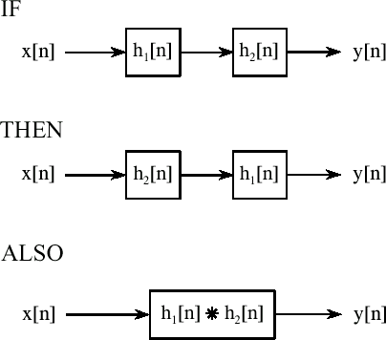
x(t)
k₁(t)
k₂(t)
y(t)
x(t)
k₂(t)
k₁(t)
y(t)
x(t)
k₁(t) ∗ k₂(t)
y(t)

Рисунок 57 - Ассоциативность свертки

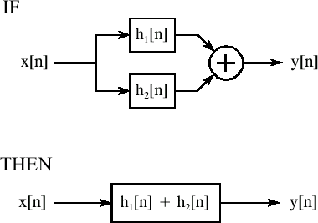
k₁(t)
x(t)
y(t)
k₂(t)
x(t)
k₁(t) + k₂(t)
y(t)

Рисунок 58 - Дистрибутивность свертки

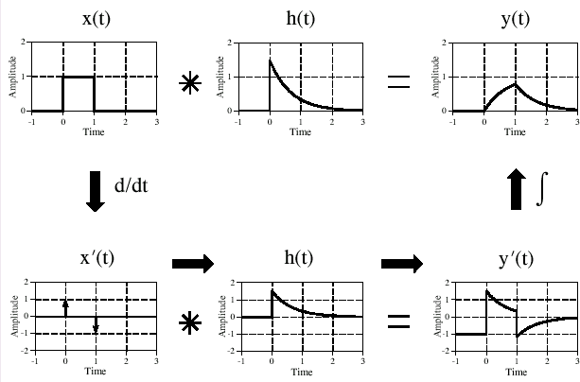
k(t)
k(t)
Рисунок 59 - Дифференцирование входного сигнала может упростить вычисление свертки

7_4 Связь между частотной, переходной и импульсной характеристиками
Импульсная характеристика связана с переходной интегрированием потому, что импульс – это производная от ступеньки. Частотная характеристика связана с импульсной преобразованием Фурье, так как частотная характеристика строится в частотной области, а импульсная - во временной.

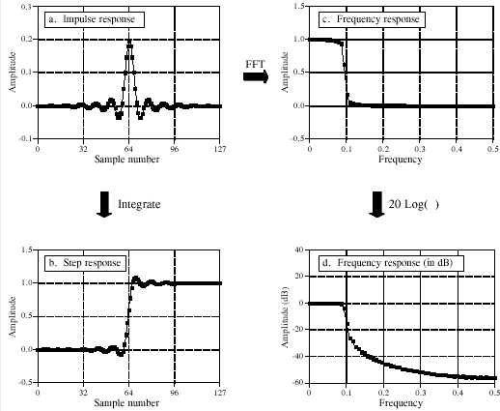
Рисунок 60 - Связь между частотной, переходной и импульсной характеристиками

